年柳州市义务教育阶段家庭经济困难寄宿生生活费补助申请表
学校名称： |  |  |  |  |  |  |  |  |  |  | 填表时间：
学生个人基本情况 | 姓名 |  |  |  |  |  | 性别 |  |  |  | 出生年月 |  |  |  | 民族
学生个人基本情况 | 就读年级 |  |  |  |  |  | 家庭成员数 |  |  |  |  |  | 户口 |  | □城镇 |  | □农村
学生个人基本情况 | 居民身份证号码 |  |  |  |  |  |  |  |  |  |  |  | 联系电话
学生个人基本情况 | 家庭住址 |  |  |  |  |  |  |  |  |  |  |  | 邮政编码
学生家庭主要成员情况 | 姓名 |  | 关系 |  | 年龄 |  | 工作单位 |  |  |  |  |  | 健康状况 |  | 家庭年收入
申请理由 | □低保家庭 |  |  |  |  |  | □低收入家庭 |  |  |  |  |  | □农村建档立卡贫困户
申请理由 | □其他
申请理由 | 若申请理由为“其他”，请说明原因：
申请理由 | 学生签名： 日期 ：
民主评议 | 评议结果： □享受补助 □不享受补助
民主评议 | 评议理由：
民主评议 |  |  |  |  |  | 评议小组组长签名： |  |  |  |  |  |  |  | 日期：
学校意见 | 学校意见：
学校意见 | 负责人签名： |  |  |  |  |  |  | 学校公章： |  |  |  |  |  | 日期：

附件3
广西学前教育免除保教费资助申请表

市 县（市、区） 乡镇（街道办事处） 幼儿园

学生  姓名 |  | 性别 |  | 民族 |  | 出生  年月 |  | 入园  时间
园籍号 |  |  |  |  | 身份证号
家庭详细地址 | 市 县（区） 乡镇 村 屯 生产队（组）
所读幼儿园 | □本县区户籍所在地  □非本县区户籍所在地 |  |  | 幼儿园  性质 | □公办  □民办 | 保教费： 元／学期
建档立卡  户主姓名 |  |  |  | 与学生关系 |  | 户主  联系  电话
申请  时间 | 家长（或监护人）签名： 年 月 日
幼儿园审核意见 | 负责人： 经办人： 公章 年 月 日

注：申请时，家长（监护人）需提交《扶贫手册》或贫困户证明原件、复印件由幼儿园核验，
复印件上需注明“此件与原件相符”并由家长（监护人）签字，复印件交由幼儿园存档。

附件4

建档立卡扶贫对象证明
（模板）

兹证明学生 ，性别 ，身份证号码 ，户籍所在地 县（区、市） 乡（镇、街道办事处） 村。该生是 （A.我区农村建档立卡扶贫对象；B.脱贫后还在一年跟踪观察期内）。
特此证明。

县级扶贫办盖章： 经办人签字：
联系电话：
年 月 日

附件5
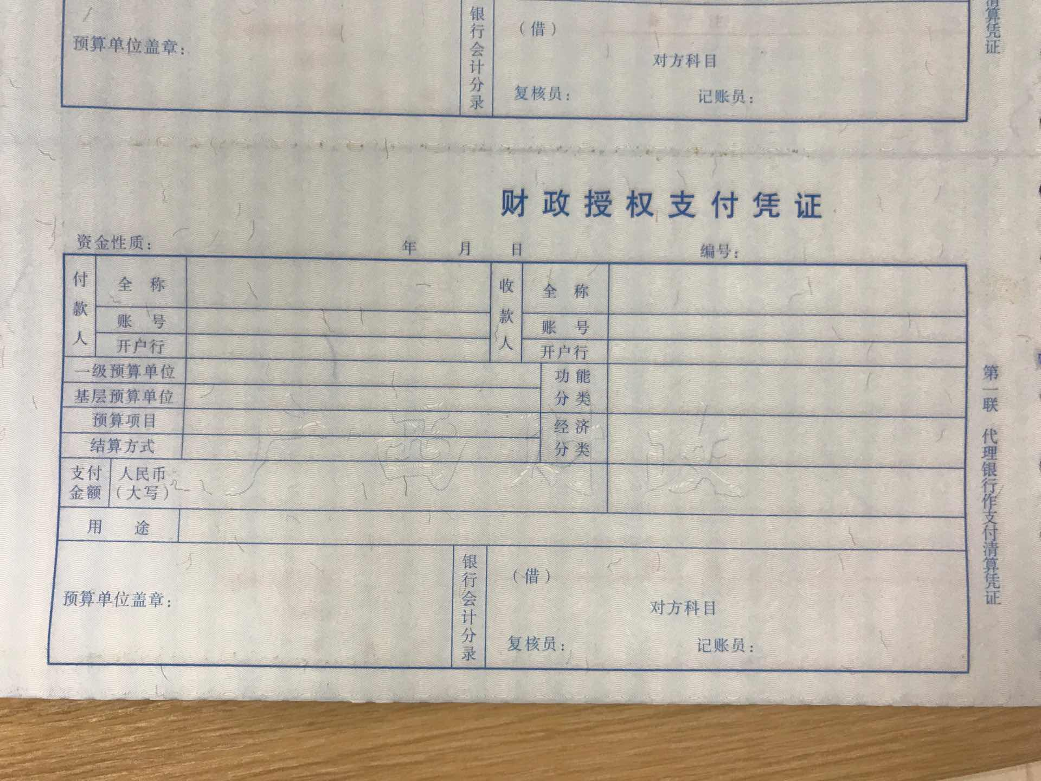
财政授权支付凭证

